Vítězka ceny Objev roku Czech Grand Designu zaujala nábytkovou kolekcí
Designérka Klára Šumová při letošním udílení cen za nejlepší designérský počin zaujala porotu svou sedačkou inspirovanou oblíbeným sezením na kládách v lese. Porota jí proto udělila titul Objev roku Czech Grand Designu.
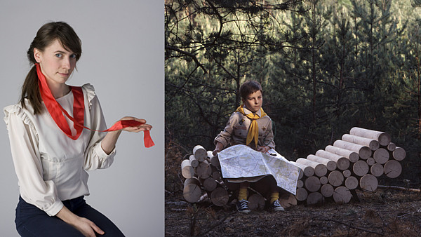
Designérka Klára Šumová a její sedačka inspirovaná oblíbeným sezením na kládách v lese.
FOTO: archiv Kláry Šumové (Petr Karšulín, Jason Edwards)

Czech Grand Design v oblasti bydlení
- Nejvíce hlasů napříč všemi kategoriemi získal, a Grand Designérem roku 2011 se stal Zdeněk Vacek a Daniel Pošta
- Titul Designér roku 2011 a Cenu Ministerstva kultury ČR obdržel Rony Plesl za lustr Uovo pro Lasvit a za nápojový set Poppyhead pro Moser.
- Výrobcem roku 2011 se stal a Cenu za průmyslový design Ministerstva průmyslu a obchodu ČR získal Lasvit Kolekce svítidel a lustrů 2011 (Fabio Novembre, Nendo, Mathieu Lehanneur, Rony Plesl, Jitka Kamencová Skuhravá).
- Cenu veřejnosti má Jaroslav Bejvl za svítidla Fluentum a Sprinkle (Preciosa) a kolekci Mystery (The Fresh Light of Corian).
- Objevem roku 2011 je Klára Šumová za sedací nábytek Osídlená krajina a květinové stolky Tables of Plants.
Ocenění Czech Grand Design je pro mladé designéry velmi významným milníkem v jejich kariéře. "Je to poměrně významný moment, ceny si vážím. Je příjemné uvědomit si, že jsou lidé otevření vnímat tvůrčí fantazii jedince," sdělila Šumová.
Porotu zaujala mimo jiné svým nápaditým návrhem "posezení na kládách" - jde o sedačku, která je spojením několika opracovaných kmenů stromů.
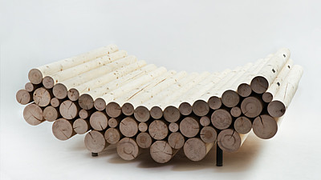
Lavice připomíná sezení na kládách v lese.
FOTO: Tomáš Souček (archiv Kláry Šumové)
Výroční ceny Czech Grand Design mají upozornit odbornou i laickou veřejnost na mimořádné činy v oblasti designu. Jsou možností ocenit práci konkrétních tvůrců a mají veřejnosti pomoci lépe se orientovat na scéně českého designu.
Klára Šumová navrhla i dlouhou lavici z kmene stromu, která zapadne i do interiérů v moderním stylu.
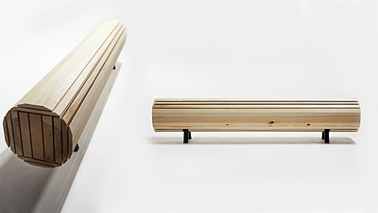
Lavice připomínající klasický kmen.
FOTO: Tomáš Souček (archiv Kláry Šumové)
Lavice Kláry Šumové připomíná slavný návrh lavice z kmene stromu, kterou navrhlo studio Jurgen Bey/Droog Design. Lavice byla navržena už v roce 1999. Tento design se zřejmě stal inspirací a východiskem hlavně pro druhý zmíněný návrh Šumové.
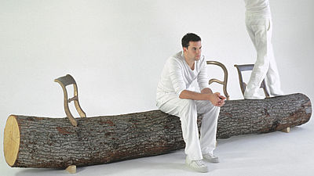
Lavice z kmene stromu od Studia Jurgena Beye
FOTO: Droog design
Šumová se chce práci se dřevem věnovat i do budoucna. "Stále mne fascinují věci spojené s působením člověka v prostoru, venku i v interiéru, takže se nejspíš od tématu, které řeším momentálně, asi nikdy neodvrátím. Ráda bych ale zkusila i jiné materiály - sklo, porcelán, ale i nadále bych pracovala se dřevem. Baví mě zkoumat jednoduché výrobní technologie a řemesla a navzájem je kombinovat anebo obracet naruby," sdělila Šumová.

I ostatní návrhy jsou často inspirovány přírodou
Šumovou zjevně baví inspirace přírodou a hlavně lesem. Navrhla například i zajímavý masivní květináč na borůvku. Rostlina v masivním květináči dobře vynikne.
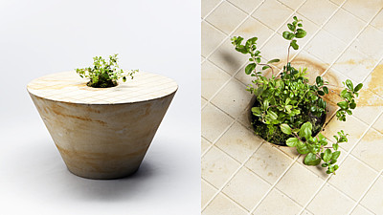
Květináč pro borůvku
FOTO: Tomáš Souček (archiv Kláry Šumové)
Šumová už předvedla celou řadu designových návrhů určených pro zahrádkáře a pěstitele rostlin všeho druhu. K jejím zdařilým nápadům patří například i nevšední "konev" umístěná ve středu stolu, díky které může pěstitel zalít hned tři rostliny najednou.
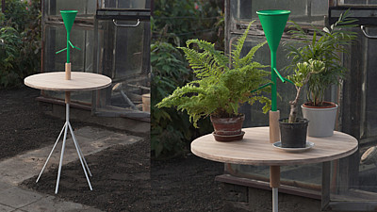
Stolek s atypickou konví na zalévání několika květináčů zároveň.
FOTO: Jaroslav Moravec (archiv Kláry Šumové)
Design Šumové je často velmi hravý a nápaditý. Svědčí o tom i stojan na květináče připomínající dětské prolézačky a počítadla.
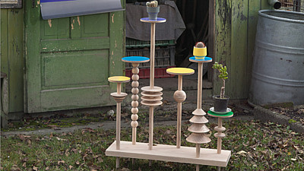
Podstavce na květináče mají hravý design.
FOTO: Jaroslav Moravec (archiv Kláry Šumové)
Přírodní materiály jsou letos v interiéru velmi oblíbené. Sedaček, které jsou inspirovány surovým dřevem, vznikla v poslední době celá řada. [celá zpráva]

